**DIVISIÓN DE ESTUDIOS PROFESIONALES PARA EJECUTIVOS**

**INGENIERÍA DE SISTEMAS**

**INGENIERÍA DE REQUERIMIENTOS**

**Proyecto del curso**

Derrama Magisterial

Integrantes:

Fuentes Mendoza, Franco

Noriega Monzón, Víctor Hugo

Naupa Crispín, Joel

Palomino Bendezu, Grimaldo

Héctor Carrasco Flores

Profesor:

Rosales Chicnes, Ysabel

**Historial del Cambio**

|  |  |  |  |
| --- | --- | --- | --- |
| **Versión** | **Autor** | **Resumen de los Cambios** | **Fecha** |
| 1.0 | Hugo Noriega | Creación Documento | 30/03/2018 |
|  |  |  |  |
|  |  |  |  |
|  |  |  |  |
|  |  |  |  |
|  |  |  |  |
|  |  |  |  |
|  |  |  |  |
|  |  |  |  |
|  |  |  |  |

1. **ÍNDICE**

Introducción 4

Objetivos del Proyecto 5

Capítulo 1: Modelado del Negocio 6

1.1 Organización Objetivo (Objeto de Estudio) 6

1.2 Descripción del Negocio 9

1.3 Reglas del Negocio 13

1.4 Modelo de Casos de Uso del Negocio 13

1.5 Modelo de Análisis del Negocio. 13

1.6 Realización de Casos de Uso del Negocio. 14

Conclusiones 14

Glosario de Términos 15

Siglario 15

Bibliografía 15

Anexos 15

**Introducción**

Derrama Magisterial es una institución de Seguridad Social privada, perteneciente a los maestros que trabajan en las instituciones educativas del Estado. Nuestra función principal es administrar con eficiencia y transparencia los aportes mensuales de nuestros asociados para que, al término de su vida laboral, cuenten con un Fondo de Retiro importante y altamente rentable. Adicionalmente, como parte de nuestro programa de Previsión Social, otorgamos beneficios de Invalidez y Fallecimiento.

Uno de los servicios que se presta al docente son los créditos al docente el cual es el proceso de estudio descrito en este proyecto, y por lo tanto se presentaran a mayor de detalle los flujos y diagraman que ayudaran a analizar la situación actual de este servicio.

***Objeto de estudio:***

El estudio realizado está basado en el planteamiento de mejoras en el proceso de Gestión de Créditos.

**Aportes prácticos:**

Este estudio nos permitirá brindar un mejor desarrollo del servicio que brindamos, así como también mejorar la atención al docente.

**Objetivo del trabajo:**

Aplicar las diferentes herramientas vistas en el proceso de desarrollo del curso, implementar el estándar RUP.

**Objetivos del Proyecto**

**Objetivo General**

Nuestro objetivo principal es optimizar el proceso en estudio a través del diagnóstico realizado e identificación de áreas de oportunidad, y así lograr alcanzar mejores resultados en la gestión flujo del préstamo.

**Objetivos específicos**

* Identificación de procesos actuales dentro de la organización.
* Identificación de la estructura actual de las áreas que intervienen en el proceso.
* Selección del proceso objeto de este estudio.
* Identificar las mejoras del servicio para el asociado.
* Atención de problemas y quejas de los asociados y usuarios con soluciones innovadoras.
* Aumentar la fidelidad de los docentes con la Derrama Magisterial mediante la buena gestión de crédito.
* Adquirir o desarrollar un nuevo sistema informático o mejorar el actual, tomando en cuenta preferentemente las disposiciones de la SBS.

**Capítulo 1: Modelado del Negocio**

* 1. Organización Objetivo (Objeto de Estudio)

Derrama Magisterial es una institución de Seguridad Social privada, perteneciente a los maestros que trabajan en las instituciones educativas del Estado. Nuestra función principal es administrar con eficiencia y transparencia los aportes mensuales de nuestros asociados.

Asimismo, nuestros principales beneficios y servicios han recibido Certificación de Sistemas de Gestión de Calidad ISO 9001:2008, válida para nuestras oficinas de Créditos y Previsión Social.

**Visión**

Derrama Magisterial se proyecta como una de las instituciones de Seguridad Social más comprometidas con su desarrollo a nivel nacional e internacional, gracias a su permanente trabajo de difusión y consolidación de una cultura de seguridad social entre sus afiliados.

**Misión**

“Administrar con eficiencia, calidad  y rentabilidad los recursos humanos, materiales y financieros, incrementando permanentemente el fondo previsional y la cuenta individual de todos y cada uno de sus asociados, garantizándoles un beneficio  digno y seguro, con servicios y atención de excelencia, poniendo en  práctica nuestra vocación y espíritu solidario. Para ello promovemos internamente un clima laboral armonioso y de trabajo en equipo que nos lleve a desarrollar al máximo el potencial de nuestros colaboradores”.

**Organigrama** 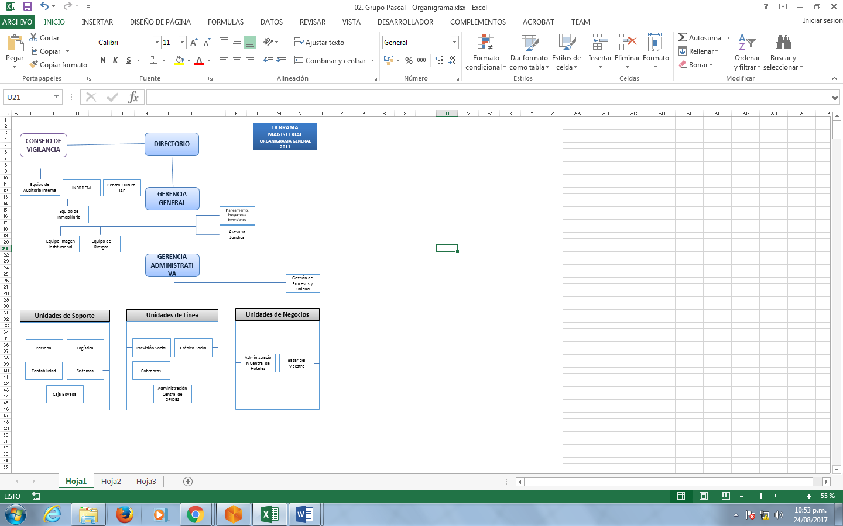

**Mapa de Procesos**

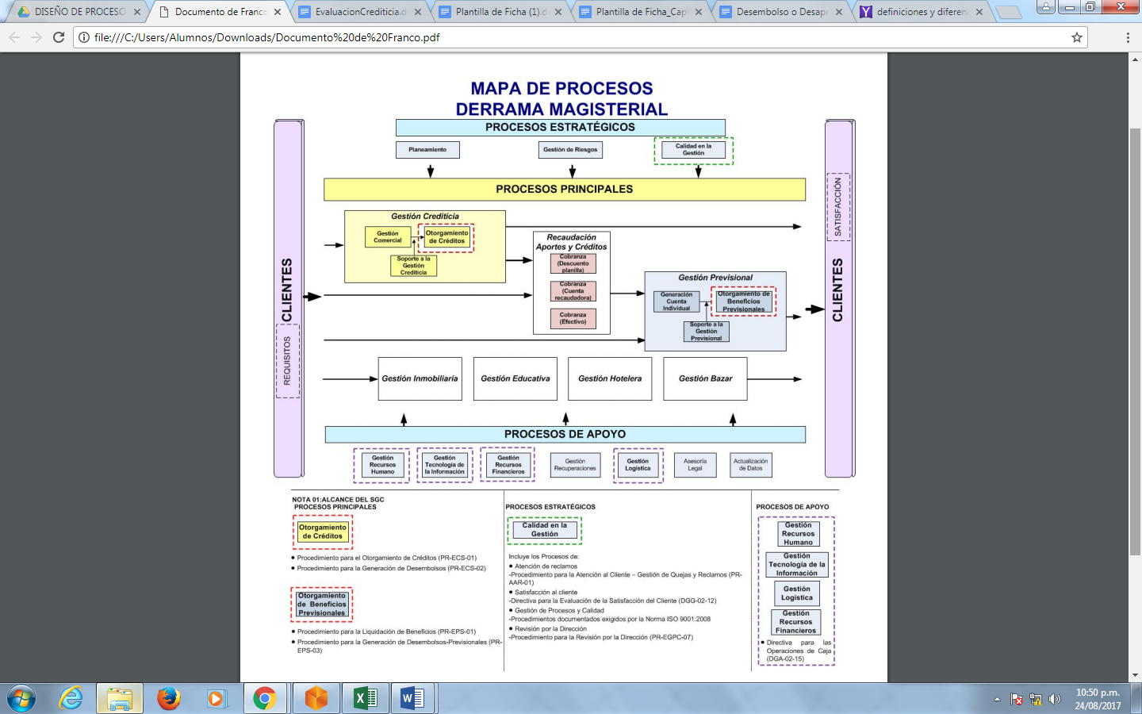

* 1. Descripción del Negocio

**Descripción del Proceso de Gestión Crediticia de la Derrama Magisterial**

**MACROPROCESO GESTIÓN CREDITICIA**

Este proceso tiene como finalidad otorgar créditos a los docentes afiliados a la Derrama Magisterial.

El proceso tiene tres grandes subprocesos y son

1. Gestión Comercial
2. Otorgamiento de Crédito
3. Desembolso de Créditos

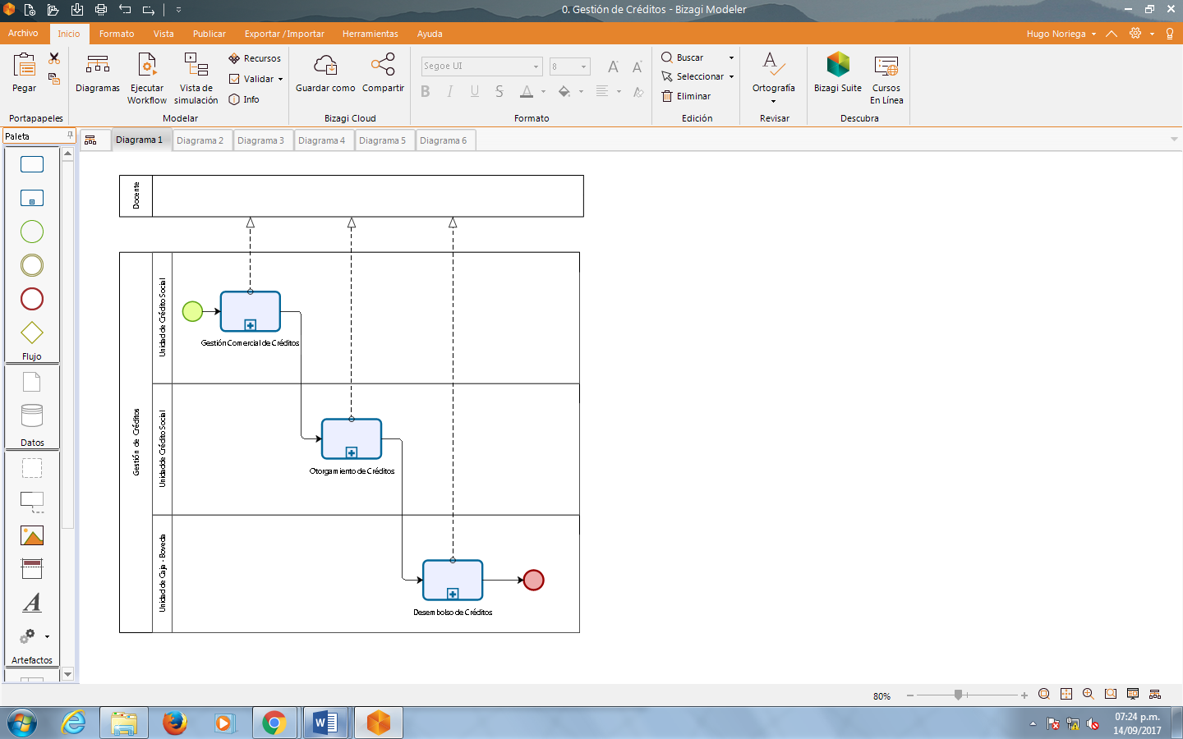

***Subproceso: Gestión Comercial***

*El objetivo de este proceso es captar asociados para otorgarles créditos.*

*Actividades:*

* *Créditos Ingresa los parámetros de región a visitar*
* *Sistemas procesa el requerimiento y entrega los resultados*
* *Créditos genera las hojas de visitas*
* *Contactar con el Asociado vía telefónica*
* *Programar visita al docente*
* *Generar hoja de Ruta*
* *Visitar al Docente*
* *Generar Solicitud de Crédito*

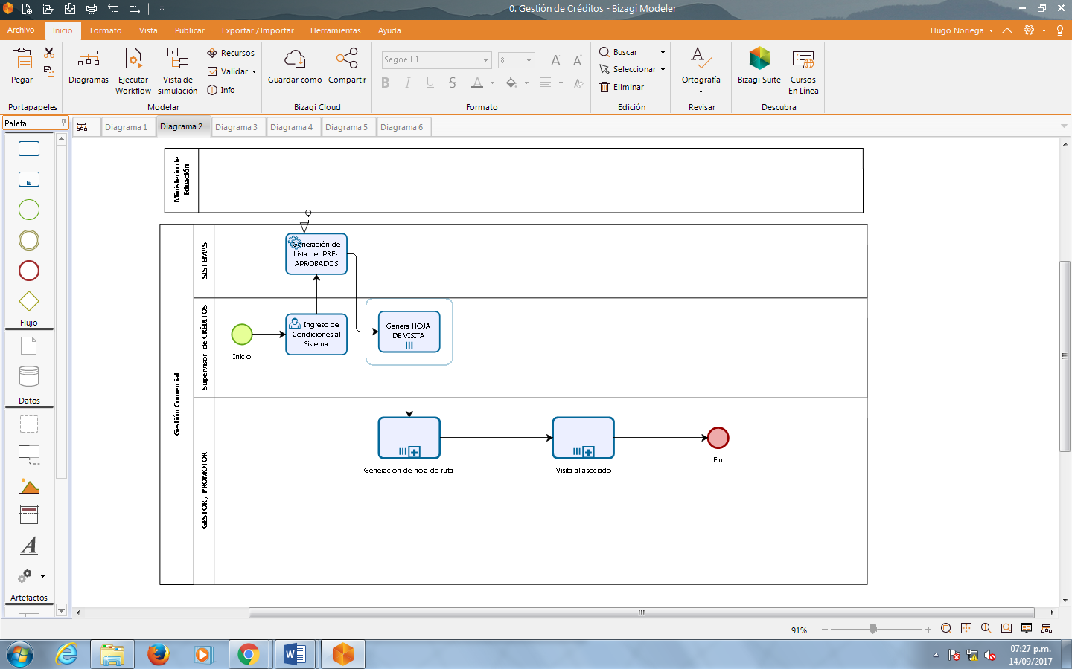

***Subproceso: Otorgamiento de Créditos***

*El objetivo es hacer el contrato del crédito.*

*Actividades:*

* Recibir Solicitud de Crédito
* Validar la Documentación
* Validar situación Crediticia del Docente
* Validar su capacidad de Pago
* Comunicar el monto al cual califica y el plazo.
* Se elige la forma de Desembolso
* El Sectorista de créditos, Verifica toda la información
* Aprueba o Desaprueba el Crédito.
* Si se aprueba el crédito, se imprime el contrato y el cronograma
* Se firman el contrato y el cronograma
* Termina el proceso

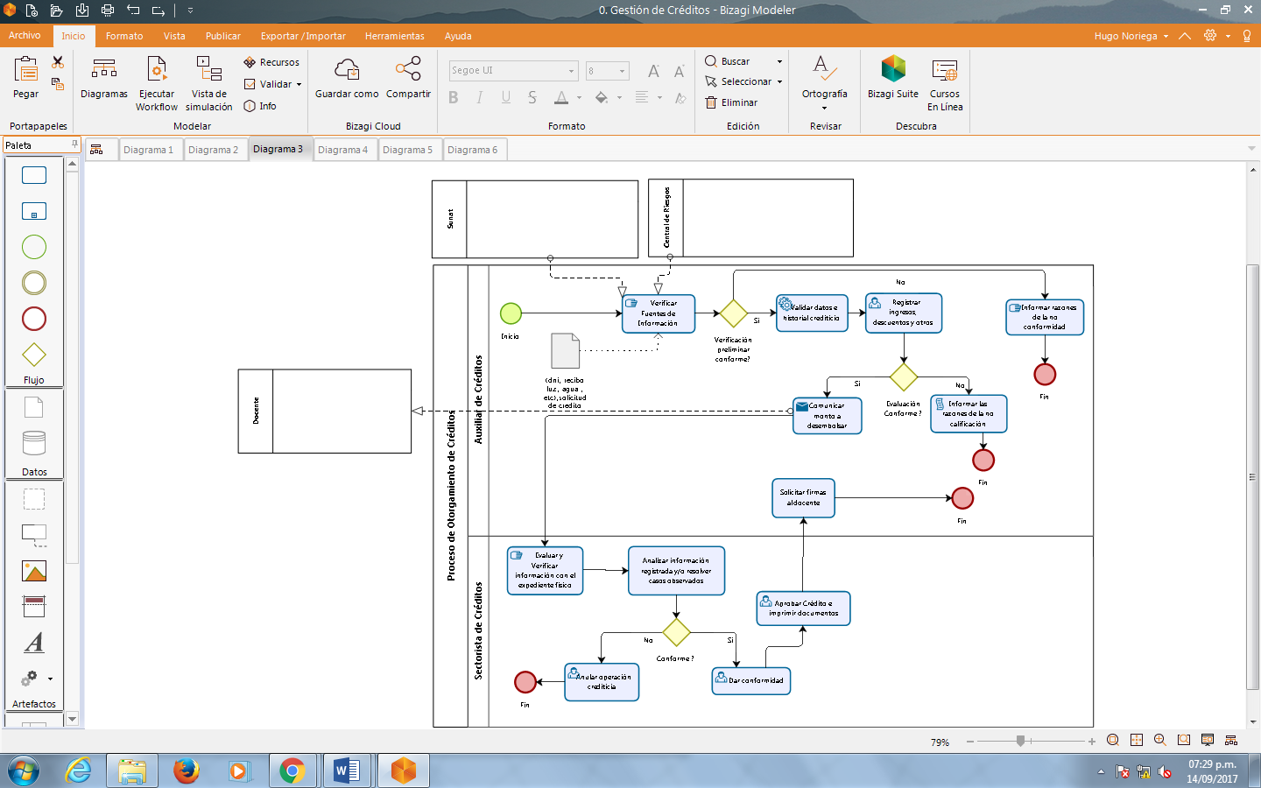

***Subproceso: Desembolso del Créditos***

*El objetivo es entregar al docente el dinero del crédito otorgado*

*Actividades:*

* *Se recepcionan todos los créditos otorgados*
* *Si el desembolso es en efectivo*
* *Se envía a Caja*
* *El Docente se acredita*
* *Se le entrega el dinero*
* *Se emite comprobante de caja*
* *Si no es efectivo va al supervisor de caja*
* *Si el desembolso es deposito en cuenta*
* *Se genera la transferencia a las cuenta del docente*
* *Si el desembolso es en Cheque*
* *Se emite el cheque*
* *Se entrega al docente*

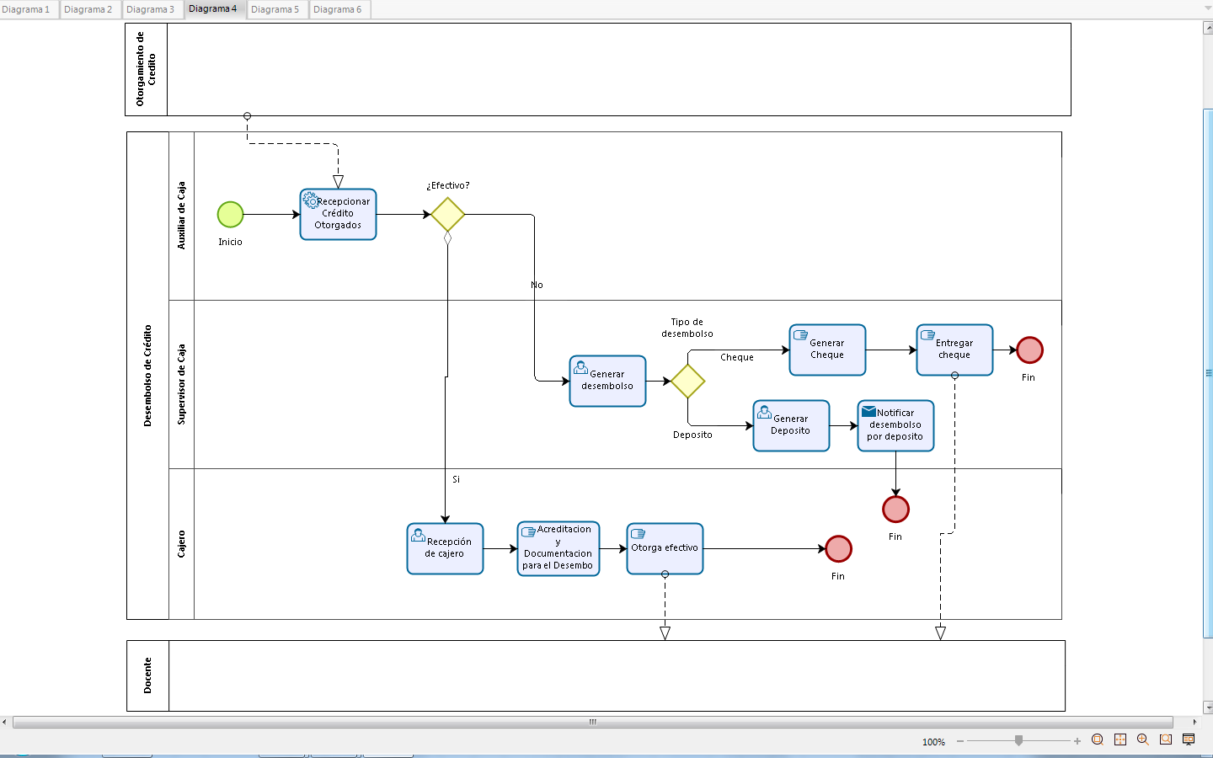

* 1. Reglas del Negocio
* Docentes contratados por el estado.
* Contrato Vigente a la fecha del crédito.
* Tener ultima boleta de pago
* Tener Documento de identidad
* Docente debe tener cuenta de ahorro en el BN
* Estar al día en sus aportes mensuales.

* El docente no debe tener buena calificación crediticia interna.
* El docente no debe tener buena calificación crediticia en el sistema financiero.
* Capacidad de Pago debe ser mayor a la cuota del crédito
  1. Actores del Negocio
* Cliente (Docente)
* Jefe de crédito social
* Gestor de créditos
* Supervisor de créditos
* Supervisor ee caja
* Gerente administrativo
  1. Diagrama de Casos de Uso del Negocio
  + Especificación de los actores del negocio.
* Docente (Asociado a quién se orienta el servicio de DM)
  + Diagrama de Casos de Uso del Negocio.
* Realizar una Solicitud de Crédito.
* Evaluar la Solicitud de crédito.
* Entregar un crédito aprobado.
  1. Trabajadores del Negocio
* Jefe de crédito social
* Gestor de créditos
* Supervisor de créditos
* Supervisor de caja
* Gerente administrativo
  1. Entidades del Negocio
  2. Especificacion de casos de uso del Negocio.
  + Realizar una solicitud de crédito.

*Créditos Ingresa los parámetros de región a visitar*

* *Sistemas procesa el requerimiento y entrega los resultados*
* *Créditos genera las hojas de visitas*
* *Contactar con el Asociado vía telefónica*
* *Programar visita al docente*
* *Generar hoja de Ruta*
* *Visitar al Docente*
* *Generar Solicitud de Crédito*
  + Evaluar la solicitud de crédito.
  + Entregar un crédito aprobado.
  1. Diagrama de actividades
  2. Diagrama de clases del Negocio
  3. Actividades a automatizar

Lista de actividades a automatizar:

- Solicitar crédito

- Solicitar crédito hipotecario

- ¿Reservar hotel?

**Conclusiones**

* Para este trabajo se ha recogido las características generales de la empresa Derrama Magisterial. Se ha identificado el objetivo general y los objetivos específicos, a nivel del grupo y proyecto, la descripción de la organización.
* Los datos recopilados para el presente trabajo nos ayudarán a poder comprender el proceso de Gestión de Créditos (objeto de estudio). De tal manera, identificado las actividades realizadas, nos permitirá conocer los lineamientos para mejorar el registro de incidencias de prioridad crítica o alta.

**Glosario de Términos**

*Actores:*

*Caso de uso:*

*Trabajadores:*

**Siglario**

*CU: Caso de uso.*

*CUN: Caso de uso del negocio.*

*ECU: Especificacion de caso de uso.*

**Bibliografía**

*Enumerar de manera consecutiva toda la documentación que se ha utilizado para elaborar cualquier punto del documento a presentar. La adecuada selección de la bibliografía también demuestra el dominio del autor sobre los temas técnicos y profesionales en su formación. La bibliografía utilizada debe tener actualidad y universalidad por lo que se recomienda que, en lo posible, no tenga más de cinco años de antigüedad. Deben incluirse los libros, revistas, folletos, artículos, urls, etc.*